PEDIDO DE PROVIDÊNCIAS Nº 2964/2022
Poda de galhos de uma árvore que estão alcançando a fiação elétrica na Rua Assunción, em frente ao nº 630, na esquina da Rua Montevidéo, no Bairro Santo Afonso.
Solicita-se, após os trâmites regimentais, que seja enviada cópia da presente proposição ao Poder Executivo, para que realize as seguintes providências:
Poda de galhos de uma árvore que estão alcançando a fiação elétrica na Rua Assunción, em frente ao nº 630, na esquina da Rua Montevidéo, no Bairro Santo Afonso.

Novo Hamburgo, 30 de agosto de 2022.
Vereadora Lourdes Valim

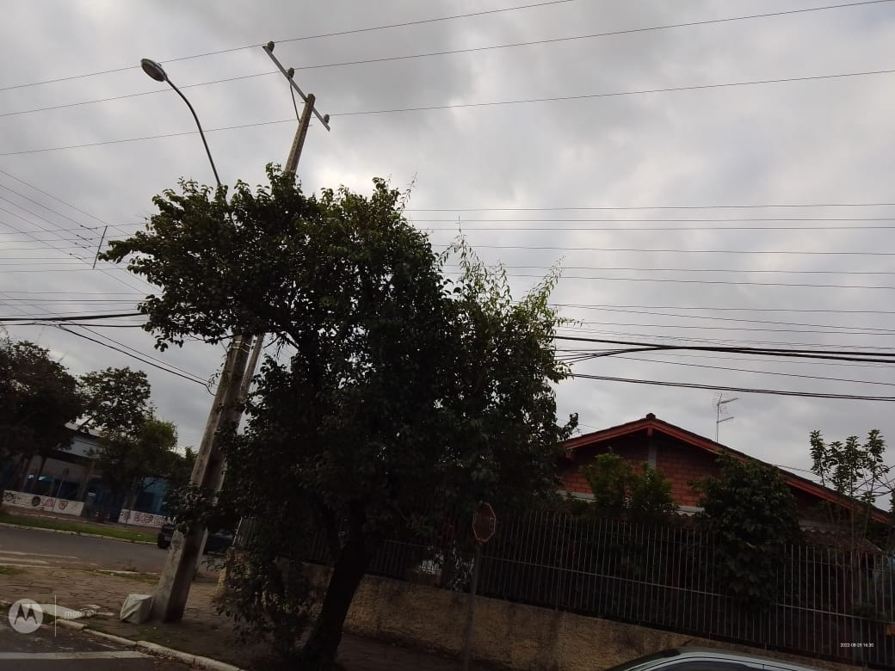

Obs.: Redação conforme a original da autora.
/FB

